Комплексное занятие по социальному развитию с детьми средней группы Тема: «Осенние подарки, чудесный овощ-морковка»

Цель: Познакомить детей с полезными свойствами моркови.
Задачи: продолжать учить детей обводить карандашом трафарет на заданной плоскости, не нарушая композицию. Учить дополнять изображение нарисованными деталями. Закрепить навыки рисования цветными карандашами . Упражнять детей в счете в пределах пяти, сравнению предметов по величине. Развивать чувство композиции, мелкую моторику. Воспитывать любознательность, желание кушать морковь.
Методические приемы: Словесный, наглядный; сюрпризный момент, художественное слово, игра, объяснение, показ.
Предварительная работа: сюжетно-ролевая игра « Овощной магазин», рассматривание иллюстраций «Овощи», моркови с зеленой ботвой.
Активизировать словарь: морковь, овощ,
Материалы: Морковь свежая очищенная, листы бумаги с изображением тарелки и трафарета с видом морковки, карандаши оранжевого, зеленого цвета, мешочек для дидактической игры «Чудесный мешочек» в нем морковь разной величины, пять бумажных морковок и изображение грядки,корзинка.
Ход занятия: 1 часть Сюрпризный момент.
Воспитатель: - Ребята, у нас гости (появляется игрушка-заяц).
Воспитатель: - Зайчик хочет загадать Вам загадку:
На ощупь очень гладкая, на вкус, как сахар, сладкая!
Я росла много дней, становилась все красней и слаще.
Стала я хрустящей. А зеленый хохолок у меня, ребятки,
Чтобы каждый дернуть мог и вытянуть из грядки.
О чем эта загадка?
Дети : О морковке.
Воспитатель:- У зайчика для Вас сюрприз (показ блюда с морковью)
Взгляните на блюдо с морковью. Какая морковь? (обратить внимание на длинные листья, цвет)
(Ответы детей).
Ребята, человек всегда очень много сеял, сажал, поливал, рыхлил землю, отбирал лучшие растения на семена. И морковь краснела и толстела. Так, морковь превратилась в овощ, вкусный и полезный. В моркови много полезных витамин, от которых все люди становятся здоровыми и красивыми.
Чтобы зорким быть и ловким,
Нужно много есть морковки.
Это овощ, а не фрукт -
Нужный для детей продукт!
Он дает красу и силу.
Насыщая организм,
Продлевает людям жизнь.
Динамическая пауза «Морковки с грядки»
Морковь растет на грядках, вы соберите ее в корзинку. Дети собирают разложенные на ковре корнеплоды . Затем считают, сколько морковок они собрали.
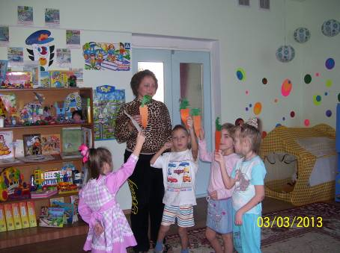

Воспитатель:
- Сейчас мы поиграем (Дидактическая игра «Чудесный мешочек»)
В мешочке лежит морковь разной величины, нужно найти на ощупь самую длинную или короткую.
Динамическая пауза
Пейте все морковный сок,
Раз, два, три, четыре,
Раз, два, три, четыре,
(Ходьба на месте)

Кушайте морковку!
Раз, два, три, четыре,
Раз, два, три, четыре,
(Руки к плечам, руки вверх)

Все ребята будете
Раз, два, три, четыре
Раз, два, три, четыре,
(Руки на пояс, наклоны в сторону)

Крепкими и ловкими
Раз, два, три, четыре,
Раз, два, три, четыре,
(Руки на пояс, приседания)

Грипп, ангину, скарлатину -
Раз, два, три, четыре,
Раз, два, три, четыре,
(Руки на пояс, прыжки)

Все прогонят витамины!
Раз, два, три, четыре,
Раз, два, три, четыре.
(Ходьба на месте)
Воспитатель: Морковь любят не только люди. А кто еще?
Дети: Зайцы.
Воспитатель: - Давайте сделаем зайцу подарок, нарисуем морковки на тарелочках.
2 часть
Дети садятся за столы. Воспитатель, объясняя, показывает, как аккуратно обводить контур трафарета не нарушая композиции, закрашивая середину оранжевым карандашом, дополняя рисунок изображением зеленых листьев. Дети обводят карандашом трафарет на заданной плоскости, не нарушая композиции. Затем, дети, зеленым карандашом самостоятельно дорисовывают морковкам хвостики.

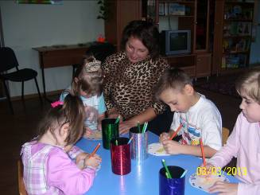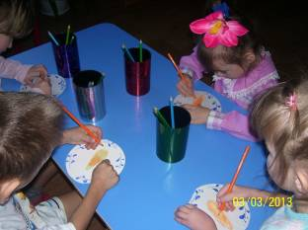

3 часть
Воспитатель: - Ребята, давайте покажем зайчику, какие морковки вы нарисовали.
(Положительно оценить каждую работу).
Мы оставим тарелочки с морковками на столе, пусть зайчик любуется вашими морковками, морковки получились, как настоящие.
Помни истину простую –
Лучше видит только тот,
Кто жуёт морковь сырую
Или сок морковный пьёт.
Воспитатель: Ребята, зайчик любит морковку. А ВЫ любите? Для Вас зайчик приготовил сюрприз (раздает детям очищенную морковку).

